ТЕМА: «Аквариумные рыбки»
Отгадайте загадку:
Этот дом не деревянный,
Не из камня этот дом,
Он прозрачный, он стеклянный,
Нету номера на нем.
И жильцы в нем не простые,
Не простые, з о л о т ы е.
Эти самые жильцы – знаменитые пловцы. (Аквариум)
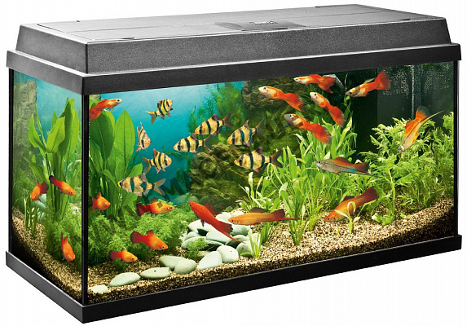
Отгадайте еще одну загадку:
К нам из сказки приплыла,
Там царицею была.
Рыбка эта непростая,
Рыбка эта… (Золотая).
Прочитайте ребенку сказку о золотой рыбке.
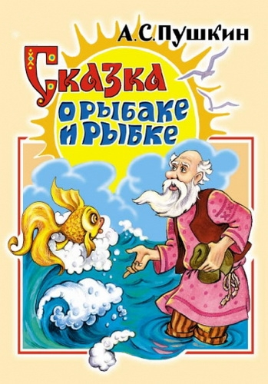
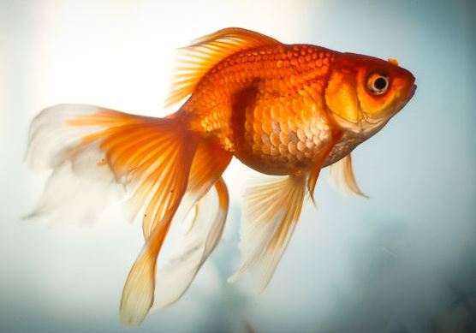
- Что можно сказать о золотой рыбке? Какая она? (…..)
Посмотрите на рыбку внимательно. У нее есть туловище, голова, длинный хвост, плавники.
На голове у рыбки расположены жабры. Они помогают рыбке дышать.
У рыбки красивые золотистые глазки и небольшой ротик.
Тело рыбки покрыто чешуей. Каждая чешуйка похожа на маленькую золотую монетку, такая же круглая и блестящая.
Как вы думаете, а для чего нужны рыбке хвост и плавники?
(Плавники нужны рыбке, чтобы она могла плавать. Послушайте, как похожи эти слова: «плавать», «плавники»).
Золотые рыбки с удовольствием питаются водорослями и сухим кормом.

Динамическая пауза «Рыбка» М.Клокова
Читает взрослый | Выполняют взрослый и ребенок
Рыбка плавает в водице,  Рыбке весело играть. | Сложенными вместе ладошками изображают, как плавают рыбки.
Рыбка, рыбка, озорница, | Грозят пальчиком.
Мы хотим тебя поймать! | Медленно сближают ладони.
Рыбка спинку изогнула, | Сложенными вместе ладошками изображают, как плавают рыбки.
Крошку хлебную взяла, | Делают хватательные движения обеими руками.
Рыбка хвостиком махнула, | Волнообразные движения руками.
Рыбка быстро уплыла. | Ладошками изображают, как плавают рыбки.

Игра с мячом «Назови ласково»
Встаньте в круг. Поиграйте в мяч. Взрослый бросает мяч и называет слова, а ребенок ловит мяч и называет это слово ласково.
рыба – рыбка |  |  | трава – …
улитка – … |  |  | вода – …
песок – … |  |  | сом – …
ракушка – … |  |  | лист – …

Игра «Четвертый лишний»
Найти лишнюю картинку и объяснить, почему она лишняя.
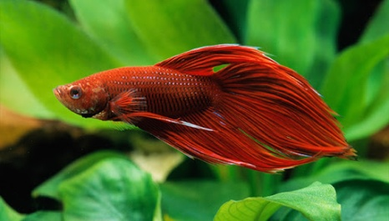 | 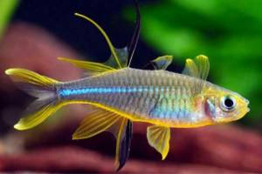 |  | 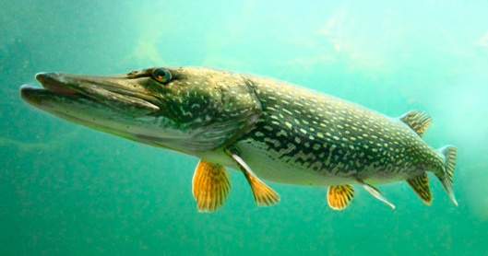
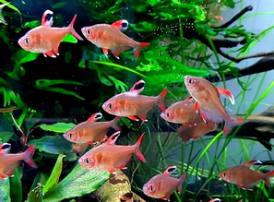 |  | 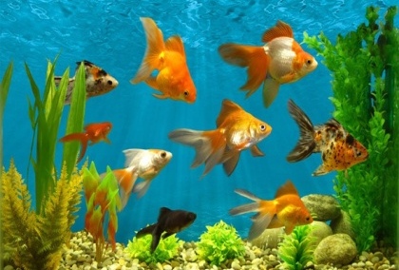 | 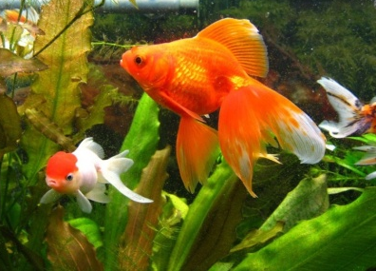
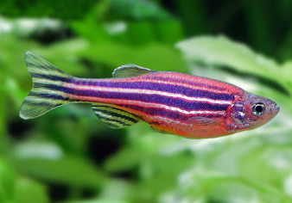 | 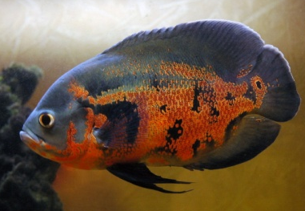 | 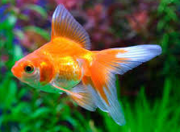 | 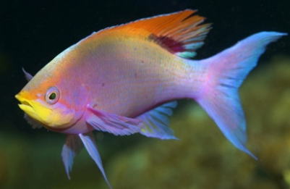

«Сложи из спичек или счётных палочек»
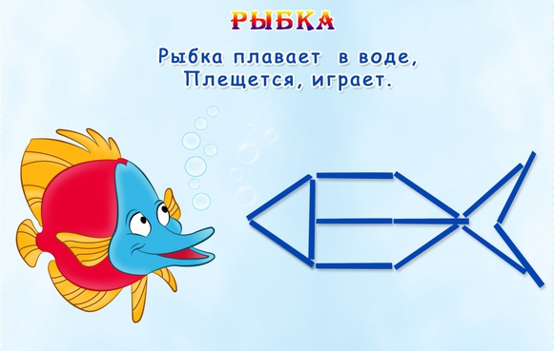
«Сколько лет живут рыбки»
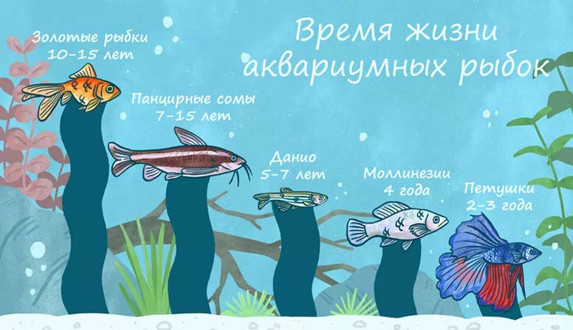

«Проведи линию посередине дорожки слева направо» (можно распечатать или на экране компьютера пальчиком)
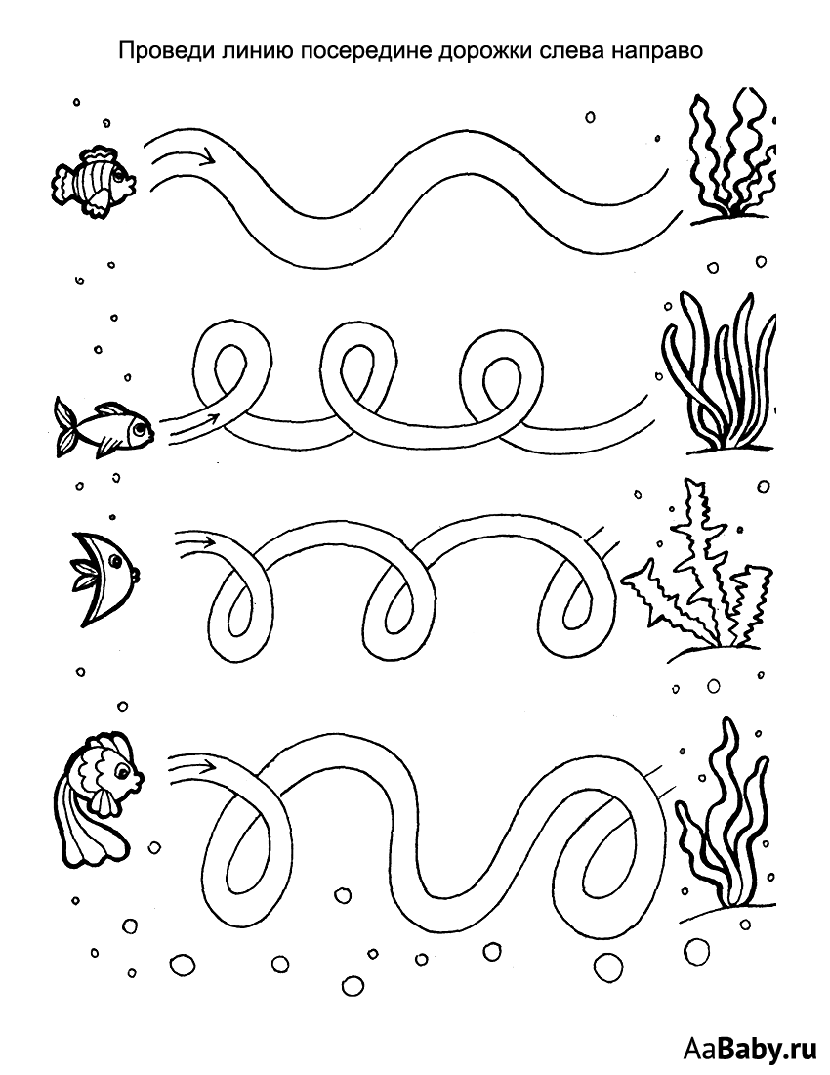

Аппликация «Рыбка» (шаблон)
